Кофеварка КТ-7144
Руководство по эксплуатации
Содержание

Общие сведения
Капельная кофеварка КТ-7144 готовит ароматный черный кофе из молотого кофе.
При приготовлении кофе вода нагревается в резервуаре, а затем подкачивается помпой и подается в фильтр с молотым кофе. Многоразовый фильтр позволяет заваривать кофе неограниченное количество раз. Температуру воды для приготовления кофе можно настроить 60–100 °C с шагом 5 °C. Температура воды контролируется термодатчиком, встроенным в дно резервуара для воды. Пройдя через фильтр, кофе поступает в стеклянный кофейник. В месте установки кофейника находится платформа для подогрева. По завершении приготовления кофе включается подогрев на 40 минут.
Воронка кофеварки оборудована противокапельной системой — затвором, приостанавливающим подачу кофе при вынимании кофейника из кофеварки. Вы можете налить кофе в чашку, не дожидаясь окончания приготовления. Также у воронки есть регулятор интенсивности подачи кофе в кофейник. Чем медленнее кофе поступает в кофейник, тем дольше он экстрагируется и тем крепче получается кофе.
Капельная кофеварка рассчитана на приготовление 2, 4, 6 или 8 чашек кофе. Многоразовый фильтр вмещает до 48 грамм молотого кофе. На резервуаре для воды и кофейнике нанесены соответствующие отметки, поэтому вам будет удобно отмерить количество воды, необходимое для приготовления желаемого количества кофе.
Управление осуществляется при помощи двух кнопок на панели управления. Также кофеварка оснащена дисплеем. На дисплее отображаются текущая температура воды в резервуаре, количество воды подаваемой в фильтр и время таймера подогрева.

Комплектация
- Кофеварка — 1 шт.
- Крышка резервуара для воды — 1 шт.
- Фильтр с ручкой — 1 шт.
- Воронка — 1 шт.
- Кофейник с крышкой— 1 шт.
- Мерная ложка — 1 шт.
- Руководство по эксплуатации — 1 шт.
- Коллекционный магнит — 1 шт.*
*опционально

Устройство кофеварки
Отверстие для выхода пара
Крышка резервуара для воды
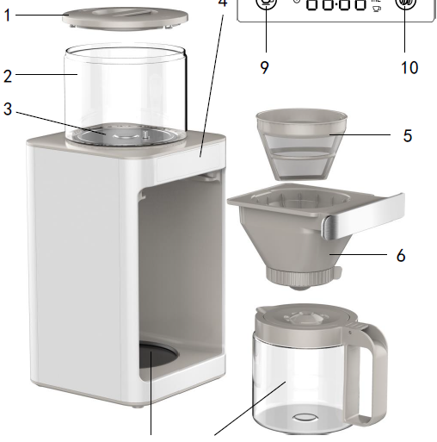

Резервуар для воды

Фильтр
Забор воды из чайника

Датчик температуры

Воронка
Панель управления

Кофеварка

Регулятор подачи кофе

Противокапельная система

Крышка кофейника

Ручка кофейника
Переключатель безопасности

Платформа с подогревом
Кофейник

Панель управления
Сделать на белом фоне, просто черным контуром



Кнопка «Кофе»
Кнопка «Вкл»

Дисплей

Кнопка «Кофе» включает режим приготовления кофе, циклически переключает количество чашек 2, 4, 6 или 8, прерывает приготовление кофе, а также включает режим автоматической очистки.
Кнопка «Вкл» запускает программу приготовления кофе и кипячение воды в резервуаре, циклически переключает настройки температуры воды для приготовления кофе.
Регулятор подачи кофе предназначен для настройки крепости кофе. Поворачивая регулятор справа налево, вы начинаете закрывать отверстия для выхода кофе в воронке. Таким образом, кофе из воронки вытекает медленнее, время экстракции молотого кофе увеличивается. Чем дольше время экстракции, тем крепче получается кофе. Если повернуть регулятор подачи кофе справа налево до упора, отверстия в воронке перекроются полностью и кофе не будет вытекать из воронки. Так делать не рекомендуется, так как кофе переполнит воронку и начнет вытекать вместе с кофейным жмыхом через специальное отверстие для перелива в воронке. Для увеличения скорости подачи кофе и уменьшения крепости кофе регулятор поворачивают слева направо.
Когда вы устанавливаете воронку с фильтром в кофеварку, специальный выступ на крышке нажимает на переключатель безопасности. Если переключатель безопасности не нажат, подача воды в фильтр осуществляться не будет. Это сделано специально, чтобы предотвратить разбрызгивание горячей воды, если воронка с фильтром не установлены.
В режиме ожидания на дисплее отображается температура воды в резервуаре. Если воронка не установлена в кофеварку или установлена не до конца, на дисплее отобразится код ошибки «Е2». При настройке отображается количество чашек кофе или настраиваемая температура для приготовления кофе. При нагреве воды на дисплее показывается текущая температура воды в резервуаре. После нагрева воды до заданной температуры вода из чайника будет подаваться в фильтр с кофе. В это время на дисплее будет отображаться объем воды, подаваемой в фильтр с кофе. По завершении приготовления кофе на 40 минут включается платформа для подогрева, а на дисплее показывается время таймера подогрева.

Устройство противокапельной системы
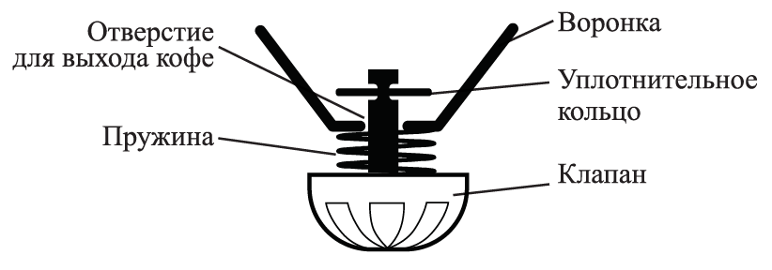
Когда вы устанавливаете кофейник на платформу с подогревом, крышка кофейника приподнимает клапан. Вместе с клапаном поднимается уплотнительное кольцо внутри воронки и открывает отверстие для выхода кофе. Когда вы вынимаете кофейник, пружина выталкивает клапан вниз и уплотнительное кольцо плотно закрывает отверстие для выхода кофе. Таким образом, когда вы вынимаете кофейник, подача кофе приостанавливается, а когда устанавливаете кофейник обратно, подача кофе возобновляется. Также противокапельная система работает, если кофейник установлен, но вы вытаскиваете воронку с фильтром, чтобы очистить после приготовления кофе.

Принцип работы капельной кофеварки

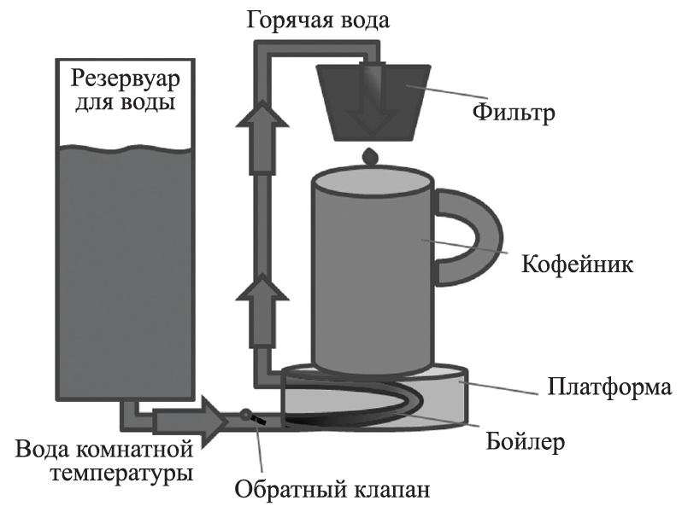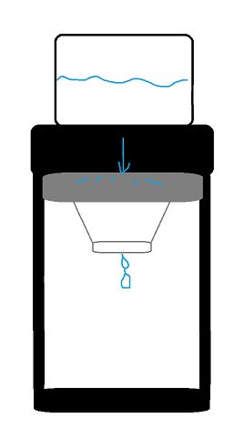
Надо или просто оставить рисунок справа (но надо его исправить. так как я нарисовала как смогла – криво, добавить так же подписи, пририсовать кофейник – тоже схематичный, но здорово если он будет похож на кофейник с главной картинки, сами детали корпуса кофеварки можно сделать не сплошным цветом или серыми – чтобы все указатели было видно, а рисунок слева – для примера)

Резервуар для воды
Воронка с фильтром
Нагревательный элемент
Нагревательный элемент
Платформа для подогрева
Кофейник

Вода комнатной температуры нагревается в резервуаре для воды до заданной температуры. После этого помпа прокачивает горячую воду из резервуара в фильтр с кофе. Сначала подается сразу небольшое количество воды — выполняется предсмачивание кофе в фильтре, а затем вода постепенно медленно подается в фильтр. Таким образом, вода медленно (по каплям) протекает через фильтр с кофе и попадает в кофейник.
Для каждого количества порций кофе у кофеварки есть предустановленное количество воды, подаваемой в фильтр. Соответствие настраиваемого количества чашек кофе и объема воды приведено в таблице ниже. Когда предустановленное количество воды протечет в фильтр, подача воды в фильтр с кофе прекратится, кофе будет готов, включится платформа для подогрева.
У кофеварки 2 нагревательных элемента: один из них находится в резервуаре для воды и нагревает воду, второй — в платформе для подогрева.

Количество чашек | Объем воды, мл
2 | 250
4 | 500
6 | 750
8 | 1000

Подготовка к работе и использование

Подготовка к работе
- Удалите все упаковочные материалы. Установите кофеварку на ровную устойчивую горизонтальную сухую поверхность. По бокам и сзади кофеварки должно оставаться минимум 10 см свободного пространства. Сверху кофеварки должно быть свободное пространство, чтобы вы могли беспрепятственно открыть крышку резервуара для воды.
- Вымойте фильтр, воронку, кофейник с крышкой, мерную ложку и крышку резервуара для воды в теплой воде средством для мытья посуды и мягкой губкой. Просушите их.
- Фильтр вставьте в воронку и установите их в кофеварку до упора. Поверните регулятор подачи кофе слева направо до упора.
- Крышку кофейника закройте и поставьте кофейник на платформу для подогрева.
- Сполосните резервуар для воды: залейте в него чистую воду до отметки «МАКС», затем возьмите кофеварку и наклоните над раковиной, чтобы слить воду из резервуара.
- Наполните резервуар чистой водой комнатной температуры до отметки «МАКС». Закройте резервуар для воды крышкой. Рекомендуется, чтобы отверстия для выхода пара в крышке были направлены назад.
- Подключите кофеварку к сети. Нажмите на кнопку «Вкл», чтобы вскипятить воду в резервуаре.
- Дождитесь, когда вода вскипит.
- Нажмите на кнопку «Кофе» один или несколько раз, чтобы на дисплее отображалось значение «8». Затем нажмите на кнопку «Вкл». Начнется процесс приготовления кофе.
- Когда приготовление кофе завершится, включится подогрев кофейника. Чтобы отключить подогрев, нажмите и удерживайте кнопку «Кофе».
- Слейте воду из кофейника и установите его обратно на платформу для подогрева, наполните резервуар до отметки «МАКС» и включите приготовление кофе еще раз. Повторите еще 1–2 раза.
- Кофеварка готова к эксплуатации.

Приготовление кофе
- Откройте крышку резервуара для воды и залейте необходимое количество чистой воды. На резервуаре есть отметки, которые соответствуют количеству чашек кофе. Закройте резервуар крышкой, отверстия для выхода пара на крышке должны быть направлены назад.
- Наполните фильтр молотым кофе. Рекомендуемое количество кофе для каждого количества чашек смотрите в таблице ниже.
Количество чашек кофе | Количество молотого кофе, г
2 | 12
4 | 24
6 | 36
8 | 48
Примечание. Для капельных кофеварок подходит средний или грубый помол. Кофе такого помола похож на сахар. Не используйте кофе тонкого помола и не переполняйте фильтр с кофе, так как это может привести к переполнению фильтра и воронки и вытеканию кофе и кофейного жмыха за пределы фильтра и воронки.
- Вставьте фильтр в воронку и установите их в кофеварку до упора. Проверьте, что регулятор подачи кофе не перекрывает подачу кофе — не повернут в крайнее левое положение. Для увеличения скорости подачи и уменьшения крепости кофе поворачивайте регулятор слева направо.
- Поставьте кофейник на платформу для подогрева. Проверьте, что выступ на крыше кофейника нажимает на клапан противокапельной системы.
- Нажмите на кнопку «Кофе», на дисплее отобразится количество чашек кофе. Выберите нужное количество, нажимая на кнопку «Кофе».
- Нажмите на кнопку «Вкл», чтобы включить приготовление кофе.
- Когда на дисплее начнет отображаться время таймера, процесс приготовления кофе завершен.
- Чтобы прервать программу приготовления кофе в любой момент, нажмите и удерживайте кнопку «Кофе».
- После каждого приготовления кофе выкидывайте кофейный жмых, промывайте воронку, фильтр и кофейник.
Внимание! Устройство сильно нагревается во время использования. Будьте осторожны и не обожгитесь. Не касайтесь горячих поверхностей. Перед чисткой убедитесь, что устройство остыло.

Настройка температуры
Рекомендуемая температура для приготовления кофе — 90–95 °C. Однако вы можете экспериментировать со вкусом кофе, меня температуру его экстракции.
- Выполните шаги 1–5 раздела «Приготовление кофе».
- Нажмите и удерживайте кнопку «Вкл». На дисплее начнет отображаться настраиваемая температура.
- Вы можете установить температуру 60–100 °C с шагом 5 °C. Для этого нажимайте кнопку «Вкл», пока на дисплее не отобразится нужная температура.
- Нажмите на кнопку «Кофе». Включится программа приготовления кофе, вода в резервуаре начнет нагреваться, на дисплее будет отображаться текущая температура воды в резервуаре.

Кипячение воды
Так как рекомендуемая температура приготовления кофе ниже 100 °C, вода в резервуаре при приготовлении кофе не кипятится (при условии, что вы не установили температуру приготовления кофе 100 °C). Поэтому рекомендуется вскипятить воду в чайнике, дать ей немного остыть и залить ее в резервуар для воды. Однако, при необходимости вы также можете вскипятить воду в резервуаре, затем немного подождать, чтобы она остыла до нужной вам температуры и только после этого включать приготовление кофе.
- Откройте крышку резервуара для воды и залейте чистую воду до уровня между отметками «2» и «МАКС». Закройте крышку, отверстия для выхода пара в крышке должны быть направлены назад.
- Нажмите на кнопку «Вкл». Начнется процесс кипячения воды.
- Когда вода закипит, кофеварка перейдет в режим ожидания. При необходимости вы можете самостоятельно выключить кипячение воды, нажав и удерживая кнопку «Вкл».

Одноразовые и многоразовые фильтры
Кофе в капельной кофеварке нужно засыпать в фильтр.
Помимо многоразового фильтра в кофеварке КТ-7144 можно использовать одноразовые бумажные фильтры. Их нужно покупать отдельно. Существует несколько размеров фильтров: 1, 2, 4, 6, 8, 12. Но распространенных форматов два: №2 и №4. Для КТ-7144 нужно использовать бумажный фильтр №4.
Одноразовые фильтры можно выбрасывать вместе с использованной кофейной гущей. При этом решается проблема мытья фильтра после каждого использования.
Для улучшения вкусовых качеств напитка рекомендуется смачивать одноразовые бумажные фильтры перед использованием.
Одноразовые фильтры бывают нескольких типов в соответствии с используемым материалом:
- необработанная чистая фильтровальная бумага коричневого цвета без использования отбеливателей;
- белая, отбеленная хлором или кислородным отбеливателем бумага;
- фильтры из бамбуковых волокон. Их сложно найти, и они отличаются высокой ценой.
Многоразовые фильтры нужно мыть под проточной водой после каждого приготовления напитка, а также раз в 2 месяца очищать от отложений и кофейного масла.

Советы и рекомендации
Кофе рекомендуется употреблять сразу после приготовления.
Не переполняйте фильтр кофе. Максимальное количество молотого кофе — 48 г. В случае если вы пересыпали кофейные зерна или молотый кофе, кофе может перелиться через край фильтра.
Не используйте слишком мелкий помол. Чем мельче помол, тем дольше вода просачивается через фильтр, и тем меньше молотого кофе следует закладывать в фильтр. Если вода не будет успевать просачиваться через фильтр, он переполнится, и кофе перельется через край. Лучшим помолом для капельной кофеварки является средний или грубый помол. Размер крупинок кофе должен быть примерно 1 мм.
Обязательно следите за положение регулятора подачи кофе. Проверяйте, что он не перекрывает подачу кофе из воронки. Чем мельче помол кофе, который вы используете, тем больше нужно устанавливать подачу кофе. Для увеличения подачи кофе регулятор поворачивают слева направо.
Регулятор подачи кофе позволяет настроить крепость кофе. Чем больше подача кофе, тем меньше время экстракции и тем менее крепкий кофе получится. Также для приготовления более или менее крепкого черного кофе подбирайте правильное соотношение молотого кофе и воды — для более крепкого кофе выбирайте 2, 4 или 6 чашек кофе, при этом добавляйте в фильтр молотого кофе немного больше, чем указано в таблице в главе «Приготовление кофе». Также на крепость кофе влияет помол: если кофе получается недостаточно крепким, возможно, помол кофе слишком грубый.
Для получения ароматного кофе рекомендуется перемалывать кофейные зерна непосредственно перед завариванием.
Храните молотый кофе и зерновой кофе в хорошо закрытой емкости вдали от солнечного света для лучшей сохранности вкуса и аромата.
Не наливайте в резервуар слишком много воды (выше отметки «МАКС»), в противном случае она может выплеснуться при закипании.
Процесс нагрева воды сопровождается некоторым шумом, который является характерной чертой устройств с дисковым нагревателем. В процессе нагрева шум может прекратиться вовсе. Это не должно вас пугать. Не стоит выключать кофеварку или нажимать кнопки, так как кофеварка продолжает свою работу. Через несколько секунд шум от нагрева воды в резервуаре появится вновь.
Перед приготовлением второй порции кофе сделайте небольшой перерыв, чтобы кофеварка остыла, удалите кофейный жмых и промойте фильтр. Не вытряхивайте и не сливайте кофейный жмых в раковину.
После приготовления кофе остатки кофе из фильтра некоторое время будут продолжать стекать в кофейник.
Не включайте кофеварку без установленных фильтра и воронки.
Не вытаскивайте воронку с фильтром во время приготовления кофе — горячий пар и вода могут вызвать ожоги.
Отключайте устройство от сети, если не пользуетесь им длительное время.
Объем приготовленного напитка будет чуть меньше, чем количество воды, которая протекла в фильтр с кофе. Также при добавлении воды в резервуар рекомендуется наливать воду немного выше нужной отметки, так как в начале приготовления кофе выполняется предсмачивание. Предсмачивание лучше раскрывает вкус кофе.

Чистка и обслуживание
Перед чисткой и обслуживанием кофеварки отключите ее от сети электропитания и дождитесь полного остывания.
Очищайте фильтр, воронку и кофейник после каждого использования. Будьте осторожны: сразу после окончания приготовления они могут быть горячими! Мойте их в теплой воде мягкой губкой с моющим средством для посуды.
Корпус кофеварки протирайте влажной, а затем сухой мягкой тканью.
Не используйте для мытья химикаты или абразивные чистящие средства, а также жесткие губки.

Удаление накипи
Периодически (в зависимости от жесткости используемой воды) производите удаление накипи. Накипь может повредить устройство. Обязательно периодически очищайте кофеварку, для этого проделайте следующие действия:
- Налейте в резервуар воду с разведенным в ней средством для удаления накипи (можно использовать 3%-й раствор лимонной кислоты) до максимального уровня. Закройте крышку.
- Вставьте воронку в фильтр и установите их в кофеварку (не насыпайте в фильтр кофе). Установите кофейник на платформу для подогрева.
- Подключите кофеварку к сети электропитания.
- Нажмите на кнопку «Вкл». Включится кипячение воды в чайнике.
- Дождитесь завершения кипячения воды. Затем нажмите и удерживайте кнопку «Кофе», включится режим автоматической промывки устройства, на дисплее будет отображаться количество воды.
- Когда кофейник наполнится, нажмите на кнопку «Кофе» для выключения режима автоматической промывки.
- Слейте жидкость из кофейника.
- Залейте в резервуар чистую воду и повторите действия, описанные в пунктах 4–6 еще 2–3 раза, каждый раз сливая воду из кофейника и наполняя резервуар чистой водой, чтобы полностью промыть кофеварку от остатков средства для очистки от накипи.

Появление следов ржавчины и очистка резервуара для воды от них
После нескольких кипячений на дне резервуара для воды может появиться налет ржавчины — это результат использования воды с высоким содержанием железа. Этот налет — не ржавление самого металла дна, это ржавчина, осевшая из воды на дно резервуара для воды. Она обычно оседает в виде небольших пятен. Во время закипания воды на дне резервуара начинают образовываться пузырьки, которые при дальнейшем нагреве становятся больше, отрываются и поднимаются вверх. Внутри пузырьков содержится воздух, растворенный в воде, и водяной пар. Ржавчина отлагается в точках появления пузырьков на дне.
Во избежание отложения ржавчины следует кипятить фильтрованную воду или регулярно механически счищать ее жесткой щеткой. Точки ржавчины очень легко счищаются жесткой стороной обычной губки для мытья посуды. Также их можно удалить при помощи лимонной кислоты и после этого дать резервуару хорошенько просохнуть перед следующим использованием.
Есть простой способ удаления отложений ржавчины с помощью дольки лимона. Вся процедура займет у вас 10–15 минут.
- Возьмите дольку лимона без косточек толщиной 3–5 мм и натрите ею дно резервуара для воды.
- Налейте воду в резервуар с лимоном на 1–2 сантиметра.
- Нажмите на кнопку «Вкл» и нагрейте воду, но не доводите ее до кипения: выключите кипячение вручную.
- Подождите 1–2 минуты и слейте воду, наклонив кофеварку на раковиной
- Несколько раз ополосните резервуар, вытрите дно насухо и оставьте на несколько часов для образования защитной пленки на поверхности металла.
- После этого вскипятите в резервуаре воду и слейте ее.
Рекомендуется регулярно проводить эту процедуру.
Если своевременно не счищать ржавчину со дна резервуара для воды, она может вступить в реакцию с металлом дна, и тогда счистить ее будет затруднительно.

Уход и хранение
Храните кофеварку в сухом и прохладном месте, недоступном для детей. Перед тем как убрать кофеварку на длительное хранение слейте воду из резервуара, тщательно промойте и высушите все составные части.

Устранение неполадок

Устройство не включается, дисплей и кнопки не горят
Возможная причина | Решение
Нет напряжения в сети | Проверьте наличие напряжения в сети

Устройство включается, индикация горит, кофе не поступает в кофейник
Возможная причина | Решение
Нет воды в резервуаре | Добавьте воду в резервуар немного выше нужной отметки
Фильтр засорен, слишком мелкий помол | Остановите работу кофеварки, нажав и удерживая кнопку «Кофе», проведите чистку кофеварки и фильтра
Регулятор подачи кофе повернут справа налево до упора | Поверните регулятор слева направо
Помпа не может прокачать воду | В новом устройстве или после длительного неиспользования помпа может залипнуть, кофеварке потребуется некоторое время, чтобы прокачать воду из чайника. Это не является неисправностью

Кофе подается медленно
Возможная причина | Решение
Чайник, помпа или другие внутренние детали кофеварки засорились накипью. Пропускная способность уменьшилась из-за отложений на его стенках | Произведите удаление накипи как описано в главе «Чистка и обслуживание»
Регулятором установлена небольшая подача кофе | Поворачивайте регулятор слева направо, чтобы увеличить подачу кофе
Если возникла какая-нибудь неисправность, устройство выключится и отобразит сообщение об ошибке на дисплее или начнет подавать звуковой сигнал. Расшифровать код ошибки поможет следующая таблица.
Код ошибки | Возможная причина | Решение
Е1/2 | Воронка не установлена в кофеварку | Вставьте фильтр в воронку и установите их в кофеварку до упора
Е6 | Вода в резервуаре закончилась | Залейте чистую воду в резервуар
Если ваша ситуация не отображена выше, пишите нам на адрес info@kitfort.ru, приложив фотографии или видеофайлы, фиксирующие вашу проблему. Пришлите также фотографию наклейки с серийным номером, расположенную на дне или на задней части корпуса устройства.
По вопросам приобретения расходных материалов или аксессуаров пишите нам на info@kitfort.ru.

Технические характеристики
- Напряжение: ~220–240 В, 50/60 Гц
- Мощность: 1600 Вт
- Класс защиты от поражения электрическим током: I
- Количество кофе: 2, 4, 6 или 8 чашек
- Емкость резервуара для воды: 1,1 л
- Емкость кофейника: 1,1 л
- Емкость фильтра: 48 г
- Материал сетки фильтра: нейлон
- Материал резервуара для воды: стекло
- Длина шнура: 0,7 м
- Размер устройства: 190 х 190 x 408 мм
- Размер упаковки: 226 х 226 х 450 мм
- Вес нетто: 2,5 кг
- Вес брутто: 3,0 кг

Срок службы: 2 года
Срок гарантии: 1 год
Товар сертифицирован Значком: EAC
Производитель: Дунгуань Конка Электроник Ко., Лтд. Рум 101, №5, Канцзя Роуд, Фэнган Таун, Дунгуань Сити, Гуандун Провинс, Китай.
Импортер: ООО «Аэро-Трейд». 197022, г. Санкт-Петербург, Инструментальная ул., д. 3, лит. Х, офис 1.
Страна происхождения: Китай.
Уполномоченная организация для принятия претензий на территории РФ: ООО «Аэро-Трейд». 197022, г. Санкт-Петербург, Инструментальная ул., д. 3, лит. Х, офис 1.
Горячая линия производителя: 8-800-775-56-87 (пн-пт с 9:30 до 17:30 по московскому времени), info@kitfort.ru
Адреса сервисных центров вы можете узнать у оператора горячей линии или на сайте kitfort.ru
Требуется особая утилизация. Во избежание нанесения вреда окружающей среде необходимо отделить данный объект от обычных отходов и утилизировать его наиболее безопасным способом, например, сдать в специальные места по утилизации.
Месяц и год изготовления указаны на нижней стороне упаковочной коробки.
Производитель имеет право на внесение изменений в дизайн, комплектацию, а также в технические характеристики изделия в ходе совершенствования своей продукции без дополнительного уведомления об этих изменениях.

Условия гарантии
Накипь на дне резервуара может нарушить алгоритм работы кофеварки и корректность показаний датчика температуры. Эти случаи не являются гарантийными. Рекомендуется очищать кофеварку в соответствии с главой «Чистка и обслуживание».
Наслоение накипи и образование пятен на дне являются следствием использования некачественной воды с высоким содержанием железа, солей и минералов. Случаи повреждения резервуара для воды и кофеварки вследствие использования некачественной воды не являются гарантийными. Появление пятен на дне не является гарантийным случаем. В случае появления пятен на дне проведите очистку резервуара в соответствии с главой «Чистка и обслуживание».
Потемнение и пожелтение фильтра и других частей кофеварки, соприкасающихся с завариваемым кофе, является нормальным и не считается гарантийным случаем.
Засорение патрубков или помпы органическими, солевыми или минеральными отложениями не является гарантийным случаем. Во избежание образования отложений требуется регулярно проводить очистку, как это указано в руководстве по эксплуатации.

Меры предосторожности
Пожалуйста, внимательно прочтите инструкцию по эксплуатации. Обратите особое внимание на меры предосторожности. Всегда держите инструкцию под рукой.
- Устройство предназначено для использования в бытовых условиях и может применяться в квартирах, загородных домах, гостиничных номерах, офисах и других подобных местах для непромышленной и некоммерческой эксплуатации.
- Используйте устройство только по назначению и в соответствии с указаниями, изложенными в данном руководстве. Нецелевое использование устройства будет считаться нарушением условий надлежащей эксплуатации.
- Перед подключением устройства к электрической розетке убедитесь, что параметры электропитания, указанные на нем, совпадают с параметрами используемого источника питания.
- Для предотвращения поражения электрическим током не погружайте устройство в воду и другие жидкости.
- Не переносите прибор, взявшись за шнур питания. Не тяните за шнур питания при отключении вилки от розетки.
- Не используйте устройство, если шнур питания, вилка или другие части прибора повреждены. Во избежание поражения электрическим током не разбирайте устройство самостоятельно — для его ремонта обратитесь к квалифицированному специалисту. Помните, неправильная сборка устройства повышает опасность поражения электрическим током при эксплуатации.
- Детям, людям с ограниченными физическими, сенсорными или умственными способностями, а также лицам, не обладающим достаточными знаниями и опытом, разрешается пользоваться прибором только под контролем лиц, ответственных за их безопасность, или после инструктажа по эксплуатации устройства. Не позволяйте детям играть с прибором.
- Контролируйте работу прибора, когда рядом находятся дети или домашние животные.
- Не включайте прибор без воды. Это может привести к повреждению устройства.
- Не оставляйте работающий прибор без присмотра. Выключите его и отключите от сети или источника питания, если не используете прибор длительное время или перед проведением обслуживания. Помните, оставленный без присмотра прибор может стать источником возгорания!
- Корпус прибора может сильно нагреваться во время работы. Не касайтесь горячих поверхностей руками. Будьте осторожны! Возможен риск получения ожога!
- Кофе может быть горячим. Проверяйте температуру кофе перед тем, как сделать глоток.
- Устанавливайте прибор только на устойчивую горизонтальную поверхность на расстоянии не менее 10 см от стены и края стола. Устанавливайте прибор так, чтобы дети не могли случайно дотронуться до горячих поверхностей.
- Не пытайтесь обойти блокировку включения устройства.
- Не допускайте падения прибора и не подвергайте его ударам.
- Храните устройство в недоступных детям местах.
- Используйте только предлагаемые производителем аксессуары или комплектующие. Использование иных дополнительных принадлежностей может привести к поломке устройства или получению травм.
- Прибор имеет нагреваемую поверхность. Лица, не чувствительные к нагреву, должны быть осторожны при пользовании прибором.
- Если из корпуса устройства вытекает вода или кофе, прибором пользоваться нельзя.
- Избегайте попадания жидкостей, порошков и посторонних предметов внутрь корпуса устройства, в область разъема шнура и органы управления.
- При повреждении шнура питания его замену во избежание опасности должны производить изготовитель, сервисная служба или подобный квалифицированный персонал.
- Не используйте микроволновку для разогрева напитка в кофейнике.

